**ÔN TẬP CHƯƠNG 6**

**Câu 1:** Hãy sắp xếp các số thập phân sau theo thứ tự giảm dần:

-3,43;  -3,4;  0,2;  3,43;  3,4;  0,22

**Câu 2:** Hãy sắp xếp các số thập phân sau theo thứ tự tăng dần:

1,23;   -1,23;     0,12;       0,121;     -0,02;    -0,002;   0,1

**Câu 3:** Oxi có nhiệt độ sôi -182,95 độ C. Nito có nhiệt độ sôi -195,79 độ C. Hỏi nhiệt độ sôi của oxi cao hơn nhiệt độ sôi của nito bao nhiêu độ?

**Câu 4:** Một công ti có 30 nhân viên nam và 24 nhân viên nữ. Số nhân viên nữ chiếm bao nhiêu phần trăm trong tổng số nhân viên công ti?

**Câu 5:** Mẹ bạn Mai may được 25 chiếc áo và 35 chiếc quần trong một tháng. Vậy số lượng áo chiếm bao nhiêu phần trăm trong tổng số hàng đã may được?

**Câu 6:** Một công ti đã đặt ra mục tiêu doanh thu cho năm 2020 là 150 tỉ đồng. Tuy nhiên, đến cuối năm 2020 thì tổng mức doanh thu của công ti đạt được là 159 tỉ đồng.

a) Vậy công ti đã hoàn thành bao nhiêu phần trăm so với mục tiêu ban đầu?

b) Công ti đã hoàn thành vượt mức đề ra là bao nhiêu phần trăm?

**Câu 7:** Một người mua một món hàng và phải trả tổng cộng 2 915 000 đồng kể cả thuế giá trị gia tăg ( VAT) là 10%. Hỏi nếu không tính thuế VAT thì người đó phải trả bao nhiêu tiền cho món hàng?

**Câu 8:** Lớp 6A có 40 học sinh, trong đó có 28 học sinh nữ.

1. Tính tỉ số của số học sinh nữ và số học sinh cả lớp
2. Tính tỉ số phần trăm của số học sinh nữ và số học sinh cả lớp.

**ÔN TẬP CHƯƠNG 7**

**CÂU HỎI TRẮC NGHIỆM**

Quan sát các chứ cái H A N O I và xác định đúng sai cho các phát biểu sau:

a) Chữ H là hình vừa có trục đối xứng, vừa có tâm đối xứng

b) Chữ A là hình có trục đối xứng, vừa không có tâm đối xứng

c) Chữ N là hình có trục đối xứng và có tâm đối xứng

d) Chữ O là hình vừa có trục đối xứng, vừa có tâm đối xứng

e) Chữ I là hình có trục đối xứng, và không có tâm đối xứng

**BÀI TẬP TỰ LUẬN**

**Câu 1:** Các đường nét đứt ở mỗi hình bên dưới có phải là trục đối xứng không?

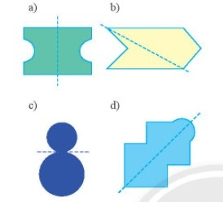

**Câu 2:** Em hãy vẽ các hình sau vào vở rồi tô màu các ô vuông để mỗi hình thu được nhận đường nét đứt là trục đối xứng

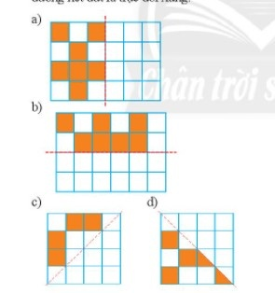

**Câu 3:** Hình nào sau đây có tâm đối xứng? Hình nào vừa có tâm đối xứng vừa có trục đối xứng?

